https://www.sudouest.fr/2018/07/31/collecte-de-materiel-scolaire-5274490-2931.php?xtmc=langoiran&xtnp=1&xtcr=5

Collecte de matériel scolaire
A La UneLangoiran
Publié le 31/07/2018 à 3h47 par Gilbert Habatjou.
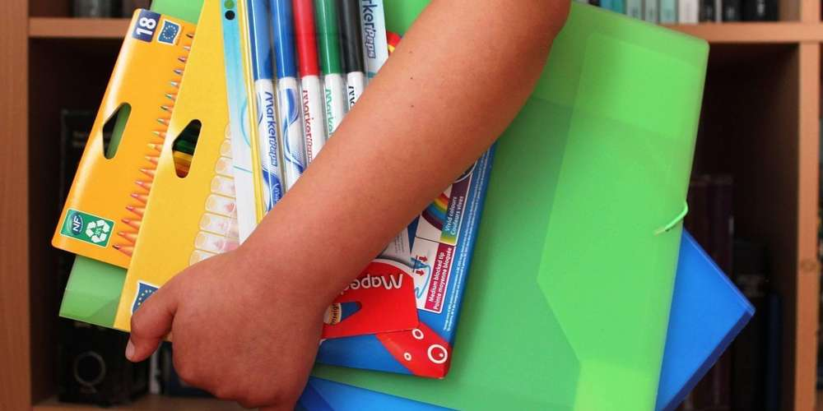Cahiers et stylos partiront pour le Congo et le Burkina Faso.
« so »
Dans le cadre des Journées de la jeunesse et de l’éducation qui se dérouleront les jeudi, vendredi et samedi prochain, en collaboration avec Intermarché Langoiran, les bénévoles de l’association Eta..Vie assureront une collecte, du style banque alimentaire, mais consacrée à du matériel scolaire.

Cette collecte se fera au bénéfice des associations Afracode et l’École de l’amitié.

Ces deux associations œuvrent auprès des enfants pour l’éducation, Afracode au Congo (village Les Saras) et l’association l’École de l’Amitié dans la banlieue de Ouagadougou au Burkina Faso.

L’association Eta..Vie collectera pendant ces journées tous types de matériels scolaires neufs mais aussi des cartables et trousses en bon état même ayant déjà servi.

Dès le milieu du mois d’août Eta..Vie enverra directement tout le matériel collecté aux deux associations pour distribution aux utilisateurs au Congo et au Burkina Faso.

L’association Eta..Vie étant reconnue d’utilité publique, pourra éditer sur demande des certificats fiscaux pour des dons au-delà de 15 euros permettant de déduire 66 % des impôts. Pour cette opération l’association souhaite que des personnes pouvant aider à la collecte, même pour une heure ou deux, se fasse connaître.
Contact Eta..Vie au 06 09 79 02 61.

